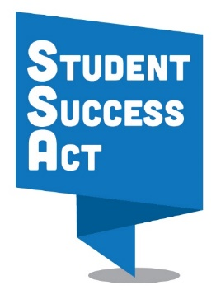
Электронное приглашение (ОБРАЗЕЦ)
Обсуждение нашей роли в жизни сообщества

Тема: Нам необходимо ваше участие!

Нам нужны ваши идеи о том, как оказывать поддержку нашим учащимся!

[date and time] в [event location] инспектор [name] и наши местные лидеры будут обсуждать то, какую роль все мы можем сыграть в жизни нашего сообщества. Приглашаем вас к участию в этом обсуждении. На собрании мы хотим узнать, что вам необходимо, чего вы ожидаете от сообщества, каковы ваши просьбы и предложения. Вы сможете больше узнать о новом Законе о способствованию успехам в учебе штата Орегон (Student Success Act), который дает нашим учащимся, вашим семьям и нашим работникам сферы образования беспрецедентные возможности. Нам действительно необходимо, чтобы вы способствовали созданию благоприятной обстановки для достижения нашими детьми успехов в учебе.

В приложении содержится электронное приглашение с более подробной информацией о мероприятии, месте и времени его проведения.

[Customize with what translation services, child care, food, and other supports will be provided]

Изменения в системе образования в штате Орегон коснутся всех нас. Присоединяйтесь к обсуждению и помогите нам составить планы для своих школ и нашего округа на следующие три года!

